**Лабораторная работа № 6**

1. *Тема:* Детерминированные ЦВП с управлением по индексу. Одномерные массивы.
2. *Цель лабораторной работы:* научиться реализовывать алгоритмы с использованием ДЦВП с управлением по индексу средствами Free Pascal.
3. *Используемое оборудование:* Lazarus, ПК

**Задание №1**

1. *Постановка задачи:* Исследовать характер изменения фазового угла j и реактивного сопротивления колебательного контура Z на различных частотах, f задана массивом значений. Значения R,C,L,F задать самостоятельно (значения должны быть реальными, посмотреть справочники и учебник по физике).
2. *Математическая модель:*

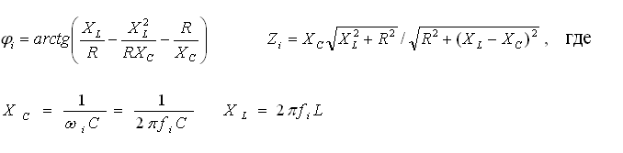

1. *Блок-схема:*

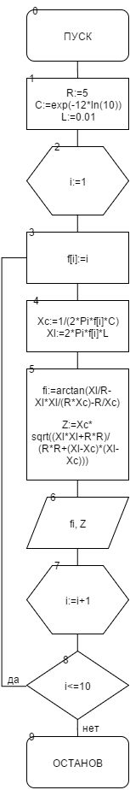

1. *Список идентификаторов:*

|  |  |  |
| --- | --- | --- |
| Имя | Тип | Смысл |
| R | Real | Сопротивление цепи |
| C | Real | Емкость цепи |
| L | Real | Индуктивность цепи |
| Xc | Real | Реактивное сопротивление конденсатора |
| Xl | Real | Реактивное сопротивление катушки |
| Fi | Real | Фазовый угол |
| Z | Real | Реактивное сопротивление колебательного контура |
| I | Integer | Счетчик |
| f | real | Массив |

1. *Код программы:*

program zadanie1;

var

R, C, L,Xc,Xl,fi,Z:real;

f:array[1..10] of real;

i:integer;

begin

R:=5;

C:=exp(-12*ln(10));

L:=0.01;

for i:=1 to 10 do begin

f[i]:=i;

Xc:=1/(2*Pi*f[i]*C);

Xl:=2*Pi*f[i]*L;

fi:=arctan(XL/R-Xl*Xl/(R*Xc)-R/Xc);

Z:=Xc*sqrt((XL*XL+R*R)/(R*R+(Xl-XC)*(Xl-XC)));

writeln('Ugol fi=',fi:1:4,' Z=',z:1:5);

end;

readln();

end.

1. *Результат:*

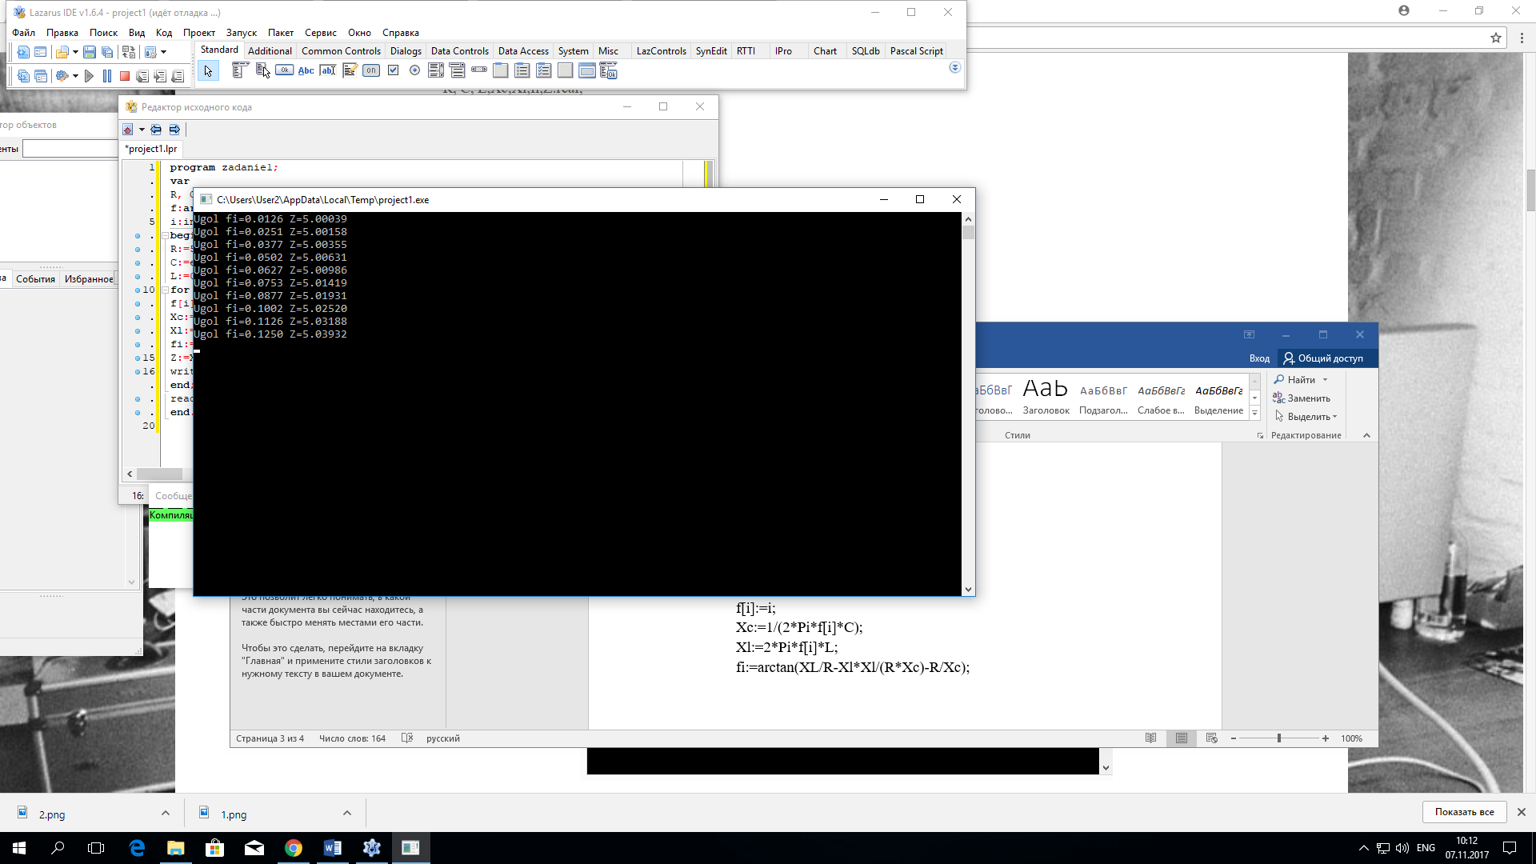

**Задание №2**

1. *Постановка задачи:* Одномерный массив задан случайным образом. Организовать вывод массива. Найти сумму его элементов, вычислить среднее арифметическое его элементов.
2. *Математическая модель:*
3. *Блок-схема:*

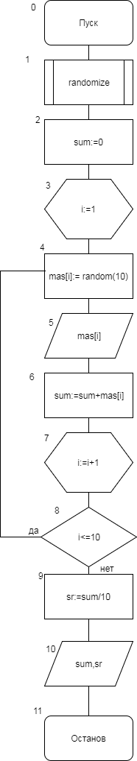

1. *Список идентификаторов:*

|  |  |  |
| --- | --- | --- |
| Имя | Тип | Смысл |
| Mas | Integer | Массив |
| I | Integer | Счетчик |
| Sum | Integer | Сумма элементов массива |
| sr | real | Среднее арифметическое элементов массива |

1. *Код программы:*

program zadanie2;

var

mas:array [1..10] of integer;

i,sum:integer;

sr:real;

begin

randomize;

sum:=0;

write ('massiv: ');

for i:=1 to 10 do begin

mas[i]:= random(10);

write (mas [i],' ');

sum:= sum+mas[i];

end;

sr:=sum/10;

writeln ();

writeln ('summa = ', sum);

writeln ('srednee arifmticheskoe = ', sr:2:1);

readln();

end.

1. *Результат:*

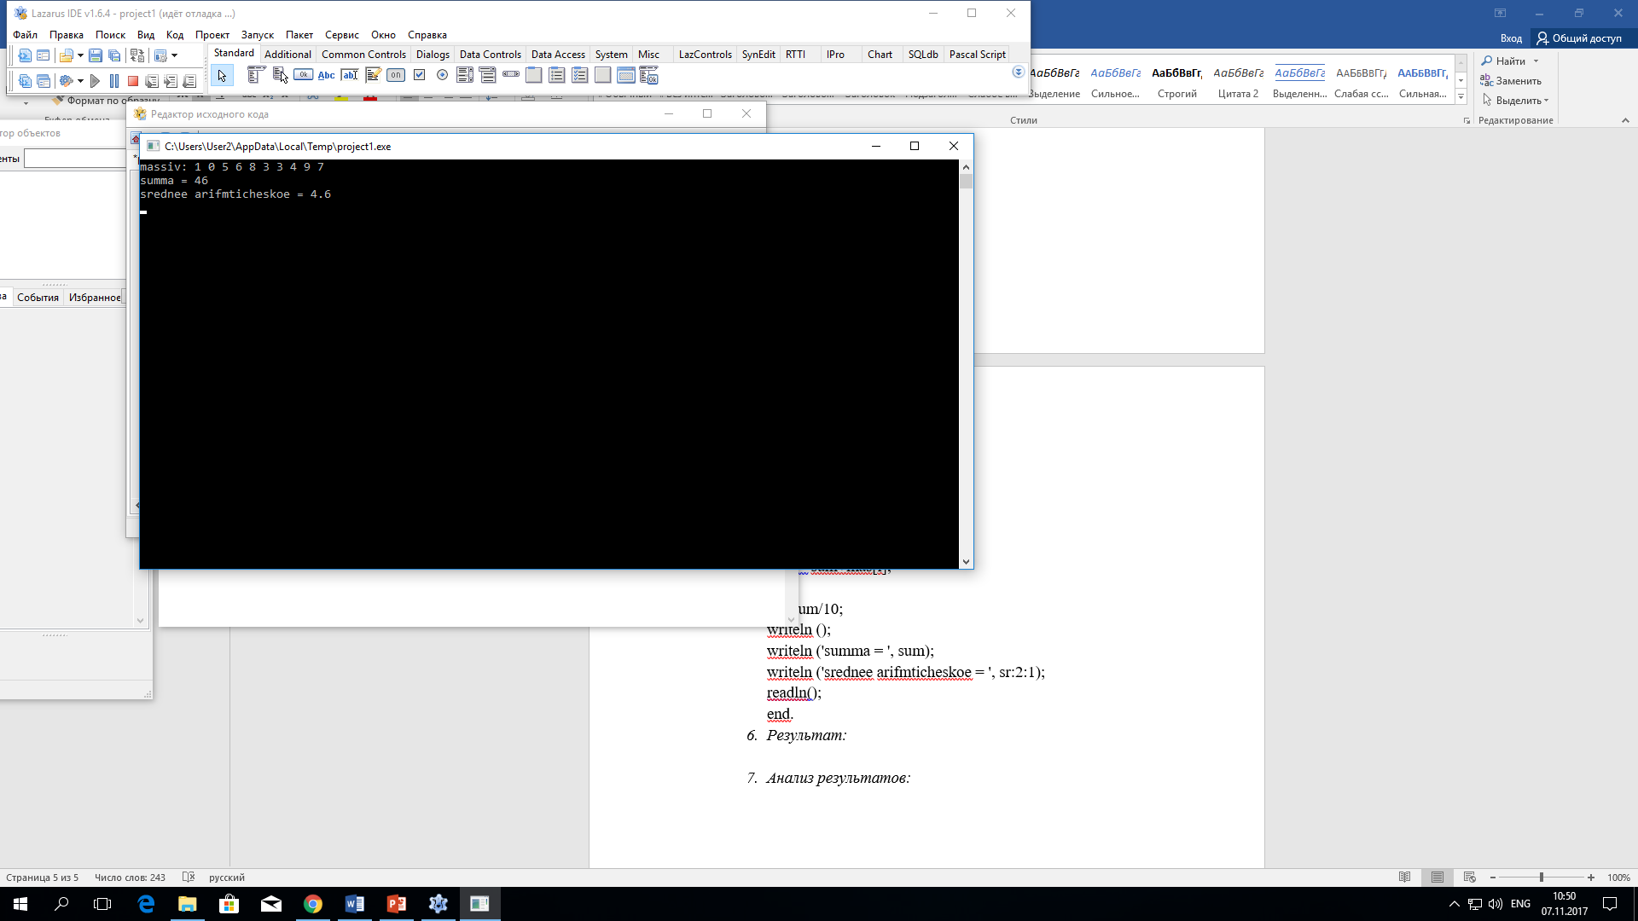

1. *Анализ результатов:* Программа выводит на экран сумму и среднее арифметическое элементов массива, заданных случайным образом.

**Задание 3:**

1. *Постановка задачи:* Одномерный массив вводится пользователем с клавиатуры. Переставить элементы массива, стоящие на четных и нечетных местах. задачу решить без проверки на четность индексов массива*.*
2. *Блок-схема:*

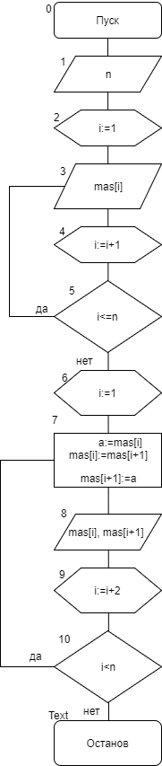

1. *Список идентификаторов:*

|  |  |  |
| --- | --- | --- |
| Имя | Тип | Смысл |
| mas | Integer | Массив |
| n | integer | Размер массива |
| i | Integer | Счетчик |
| a | integer | Дополнительная переменная |

1. *Код программы:*

program zadanie3;

var

mas:array of integer;

i, n,a:integer;

begin

writeln ('vvedite razmer massiva: ');

readln (n);

setlength(mas, n);

writeln ('vvedite massiv: ');

for i:=1 to n do

begin

readln (mas[i]);

end;

i:=1;

while i<n do

begin

a:=mas[i];

mas[i]:=mas[i+1];

mas[i+1]:=a;

write (mas[i], ' ', mas[i+1], ' ');

i:=i+2;

end;

readln();

end.

1. *Результат:*

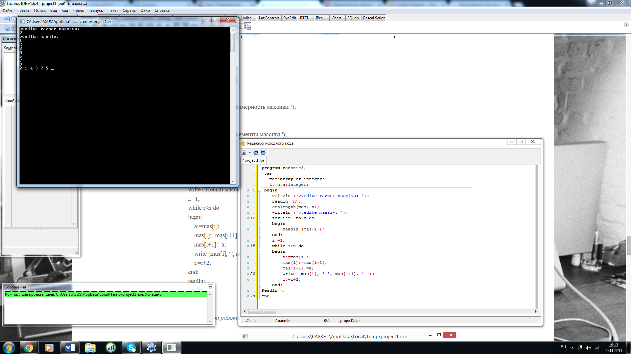

1. *Анализ результатов:*  Программа меняет четные и нечетные места элементов массива, введенного с клавиатуры, выводя на экран новый массив.

**Задание 4:**

*1. Постановка задачи:* Заданы массивы A(5) и B(5). Получить массив C(10), расположив в

начале его элементы массива A, а затем – элементы массива B. Для

формирования массива С использовать один цикл.

*2. Блок-схема:*

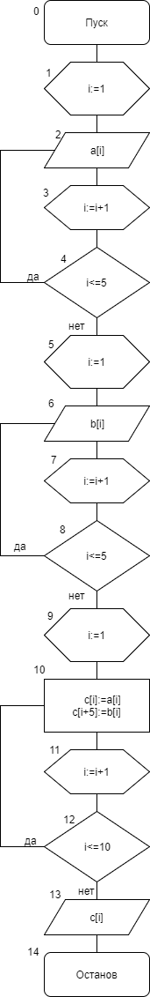

*3. Список идентификаторов:*

|  |  |  |
| --- | --- | --- |
| Имя | Тип | Смысл |
| A | Integer | Массив A |
| B | integer | Массив В |
| C | Integer | Массив С |
| i | integer | Счетчик |

*4. Код программы:*

program zadanie4;

var

a:array[1..5] of integer;

b:array[1..5] of integer;

c:array[1..10] of integer;

i:integer;

begin

writeln('vvdite massiv A');

for i:=1 to 5 do

readln(a[i]);

writeln('vvdite massiv B');

for i:=1 to 5 do

readln(b[i]);

for i:=1 to 5 do

begin

C[i]:=a[i];

C[i+5]:=b[i];

end;

writeln ('massiv C:');

for i:= 1 to 10 do

writeln(c[i]);

readln();

end.

*5. Результат:*

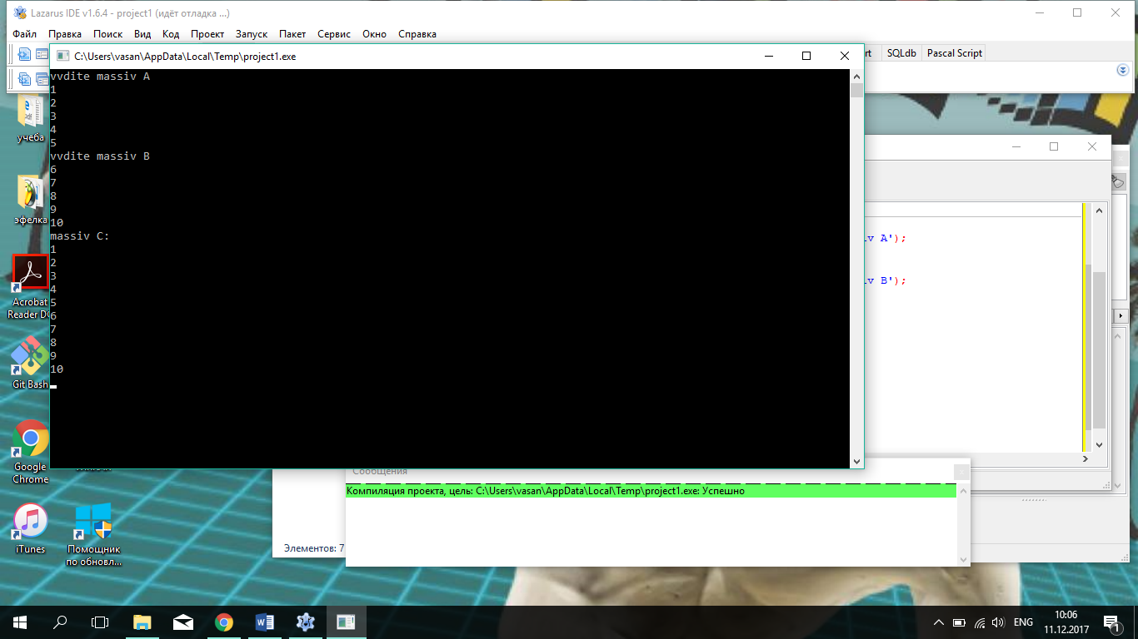

1. *Анализ результатов:* С клавиатуры вводятся массивы А и В, программа объединяет их элементы и выводит их на экран.